
"ГОСТ 14189-81 (СТ СЭВ 1975-79, СТ СЭВ 1949-79). Государственный стандарт Союза ССР. Пестициды. Правила приемки, методы отбора проб, упаковка, маркировка, транспортирование и хранение"
(утв. и введен в действие Постановлением Госстандарта СССР от 30.06.1981 N 3190)
(ред. от 18.10.2005)
Документ предоставлен КонсультантПлюс
www.consultant.ru
Дата сохранения: 09.08.2023

Утвержден и введен в действие
Постановлением Государственного
комитета СССР по стандартам
от 30 июня 1981 г. N 3190

ГОСУДАРСТВЕННЫЙ СТАНДАРТ СОЮЗА ССР

ПЕСТИЦИДЫ

ПРАВИЛА ПРИЕМКИ, МЕТОДЫ ОТБОРА ПРОБ, УПАКОВКА,
МАРКИРОВКА, ТРАНСПОРТИРОВАНИЕ И ХРАНЕНИЕ

Pesticides. Rules for acceptance, methods of sampling,
packing, marking, handling and storage

ГОСТ 14189-81
(СТ СЭВ 1975-79)
(СТ СЭВ 1949-79)

Список изменяющих документов
(в ред. Изменения N 1, утв. в июне 1991 г.,
Изменения N 2, введенного в действие Приказом
Ростехрегулирования от 18.10.2005 N 248-ст)

Постановлением Государственного комитета СССР по стандартам от 30 июня 1981 г. N 3190 срок введения установлен

с 1 июля 1982 года

ИНФОРМАЦИОННЫЕ ДАННЫЕ

1. Разработан и внесен Министерством химической промышленности СССР.
Разработчики: С.С. Кукаленко, д-р хим. наук, Т.С. Чернышова.
2. Утвержден и введен в действие Постановлением Государственного комитета СССР по стандартам от 30.06.81 N 3190.
3. Срок проверки - 1996 г.; периодичность проверки - 5 лет.
4. Взамен ГОСТ 14189-69.
5. В стандарте введены СТ СЭВ 1975-79 и СТ СЭВ 1949-79.
6. Ссылочные нормативно-технические документы

Обозначение НД, на который дана ссылка | Номер пункта, приложения
ГОСТ 12.1.004-91 | 6.1
ГОСТ 2226-88 | Приложение 2
ГОСТ 5044-79 | Приложение 2
ГОСТ 5105-82 | Приложение 2
ГОСТ 5799-78 | Приложение 2
ГОСТ 6128-81 | Приложение 2
ГОСТ 6247-79 | Приложение 2
ГОСТ 7730-89 | Приложение 2
ГОСТ 9078-84 | Приложение 2
ГОСТ 9557-87 | 5.2, приложение 2
ГОСТ 9570-84 | 5.2, приложение 2
ГОСТ 10354-82 | Приложение 2
ГОСТ 12303-80 | Приложение 2
ГОСТ 13841-95 | Приложение 2
ГОСТ 13950-91 | Приложение 2
ГОСТ 14192-96 | 4.9
ГОСТ 15860-84 | Приложение 2
ГОСТ 16272-79 | Приложение 2
ГОСТ 17065-94 | Приложение 2
ГОСТ 17339-79 | Приложение 2
ГОСТ 17366-80 | Приложение 2
ГОСТ 18251-87 | Приложение 2
ГОСТ 18573-86 | Приложение 2
ГОСТ 19433-88 | 4.9
ГОСТ 19667-74 | Приложение 2
ГОСТ 19668-74 | Приложение 2
ГОСТ 21029-75 | Приложение 2
ГОСТ 21650-76 | 5.2, приложение 2
ГОСТ 22225-76 | Приложение 2
ГОСТ 24597-81 | 5.2, приложение 2
ГОСТ 25776-83 | 3.12, приложение 2
ГОСТ 26155-84 | Приложение 2
ГОСТ 26319-84 | 3.1
ГОСТ 26381-84 | 5.2, приложение 2
ГОСТ 26663-85 | 5.2, приложение 2
(в ред. Изменения N 2, введенного в действие Приказом Ростехрегулирования от 18.10.2005 N 248-ст)

7. Ограничение срока действия снято Постановлением Госстандарта от 20.06.91 N 928.
8. Переиздание (декабрь 1996 г.) с Изменением N 1, утвержденным в июне 1991 г. (ИУС 9-91).

Настоящий стандарт распространяется на пестициды и устанавливает правила приемки, методы отбора проб, требования к упаковке, маркировке, транспортированию и хранению.
Абзац исключен с 1 июля 2006 года. - Изменение N 2, введенное в действие Приказом Ростехрегулирования от 18.10.2005 N 248-ст.
Все работы с пестицидами необходимо выполнять с соблюдением требований безопасности, установленных в нормативном документе на пестицид, природоохранных и санитарных норм и правил, утвержденных в установленном порядке в соответствии с национальным законодательством.
(в ред. Изменения N 2, введенного в действие Приказом Ростехрегулирования от 18.10.2005 N 248-ст)
(Измененная редакция, Изм. N 1).

1. ПРАВИЛА ПРИЕМКИ

1.1. Пестициды принимают партиями. Партией считают количество пестицида одного наименования, полученное за один или после усреднения нескольких технологических циклов, в потребительской и/или транспортной таре одного вида, типа и размера и сопровождаемое одним документом о качестве, содержащим следующие данные:
наименование пестицида, содержание действующего вещества в соответствии с государственной регистрацией;
наименование изготовителя и его товарный знак (при наличии);
дату изготовления (день, месяц, год);
номер партии;
массу нетто или объем партии;
вид тары и число упаковочных единиц в партии;
обозначение нормативного документа, по которому изготовлен пестицид;
результаты проведенных испытаний (анализов) и подтверждение о соответствии качества пестицида требованиям нормативного документа на пестицид;
штампа технического контроля или заверенную печатью подпись ответственного лица.
(п. 1.1 в ред. Изменения N 2, введенного в действие Приказом Ростехрегулирования от 18.10.2005 N 248-ст)
1.2. Масса или объем партии должна быть указана в нормативном документе на пестицид. При транспортировании пестицидов в железнодорожных цистернах, автоцистернах и контейнерах партией считают каждую цистерну, контейнер.
(в ред. Изменения N 2, введенного в действие Приказом Ростехрегулирования от 18.10.2005 N 248-ст)
1.3. Для определения состояния упаковки, правильности маркировки, проверки массы нетто, контроля качества партии пестицидов от партии отбирают случайную выборку.
Объем выборки для пестицидов, применяемых в сельском хозяйстве, указан в табл. 1, а для средств защиты растений садов и огородов в личных подсобных хозяйствах он должен быть следующим:
объем выборки от общего числа единиц транспортной тары в партии - 0,5%;
объем выборки от числа единиц групповой упаковки в единице транспортной тары - 0,3%;
число единиц потребительской тары, отбираемых от единицы транспортной тары - 2 шт.;
число единиц потребительской тары, отбираемых от единицы транспортной тары - 4 шт.
(в ред. Изменения N 2, введенного в действие Приказом Ростехрегулирования от 18.10.2005 N 248-ст)
Примечание. Минимальное число единиц транспортной тары в объеме выборки должно быть не менее 5 шт., групповых упаковок должно быть не менее 3 шт.
(примечание введено Изменением N 2, введенным в действие Приказом Ростехрегулирования от 18.10.2005 N 248-ст)

Таблица 1

Количество упаковочных единиц в партии, шт. | Объем выборки, шт.
До 50 | 3
51 - 150 | 5
151 - 400 | 8
401 - 800 | 12
801 - 1500 | 16
1501 - 3000 | 22
3001 - 5000 | 28
Более 5000 | 30

(Измененная редакция, Изм. N 1).
1.4. Объем выборки из потока должен составлять не менее 10 точечных проб, равномерно распределенных в течение всего периода загрузки тары пестицидом одной партии.
(в ред. Изменения N 2, введенного в действие Приказом Ростехрегулирования от 18.10.2005 N 248-ст)
1.5. Для контроля пестицидов, транспортируемых в автоцистернах, железнодорожных цистернах и контейнерах, пробы отбирают от каждой цистерны и контейнера.
1.6. При получении неудовлетворительных результатов испытаний хотя бы по одному из показателей по этому показателю проводят повторную проверку на удвоенной выборке или удвоенном объеме пробы при транспортировании в автоцистернах, железнодорожных цистернах и контейнерах.
Результаты повторной проверки распространяются на всю партию.

2. МЕТОДЫ ОТБОРА ПРОБ

2.1. Упаковочные единицы, отобранные в выборку для контроля качества, должны быть перед вскрытием тщательно очищены снаружи.
2.2. Пробоотборники для отбора проб жидких, пастообразных плавов, гранулированных и порошкообразных пестицидов из всех видов тары и транспортных средств указаны в Приложении 1.
Допускается у изготовителя отбор проб из потока с помощью совка или пробоотборника типа черпака или автоматически.
Пробоотборники должны быть изготовлены из материала, не реагирующего с анализируемым пестицидом.
Допускается применение пробоотборников других конструкций, обеспечивающих правильный отбор проб.
(Измененная редакция, Изм. N 1).
2.3. Точечные пробы жидких пестицидов отбирают после тщательного перемешивания продукта до однородного состояния. Перемешивание в бочке осуществляют катанием ее в горизонтальном положении по плоской поверхности в течение 1 - 3 мин. Фляги, бутыли, канистры и банки с продуктом перемешивают встряхиванием.
Пробы жидких пестицидов из различных видов тары отбирают погружением пробоотборника на всю глубину упаковочной единицы по вертикальной оси.
Пробы жидких пестицидов из цистерн в пунктах налива и слива отбирают с уровня, расположенного на высоте 1/3 диаметра цистерны от нижней образующей.
(Измененная редакция, Изм. N 1).
2.4. Точечные пробы от пастообразных пестицидов отбирают после тщательного перемешивания до однородного состояния.
Если перемешивание затруднительно, пробы отбирают по всей толщине слоя из любых точек массы пестицида, равномерно расположенных внутри тары.
Пробы пастообразных пестицидов и плавов отбирают ввинчиванием пробоотборника на всю глубину упаковочной единицы по вертикальной оси.
После отбора проб должна быть обеспечена сохранность продукта путем его перезатаривания или герметизации образованного пробоотборником отверстия.
(Измененная редакция, Изм. N 1).
Тара должна быть опечатана организацией, проводившей отбор проб, с указанием массы (объема) отобранной пробы и даты отбора.
(абзац введен Изменением N 2, введенным в действие Приказом Ростехрегулирования от 18.10.2005 N 248-ст)
2.5. Точечные пробы от порошкообразных и гранулированных пестицидов отбирают погружением щупа на 2/3 глубины упаковочной единицы по вертикальной оси или диагонали.
2.6. Точечные пробы от газообразных пестицидов отбирают, навинчивая на штуцер вентиля баллона накидную гайку со штуцером с загнутой вниз медной трубкой длиной 200 мм.
2.7. Все отобранные точечные пробы или содержимое отобранных единиц потребительской тары, предназначенных для реализации через розничную торговлю соединяют вместе, тщательно перемешивают и получают объединенную пробу пестицида.
(в ред. Изменения N 2, введенного в действие Приказом Ростехрегулирования от 18.10.2005 N 248-ст)
2.8. Из объединенной пробы методом квартования (для порошкообразных и гранулированных пестицидов) или отбора (для жидких и пастообразных пестицидов) получают среднюю пробу.
(в ред. Изменения N 2, введенного в действие Приказом Ростехрегулирования от 18.10.2005 N 248-ст)
Условия отбора и хранения средней пробы газообразных пестицидов должны быть указаны в нормативном документе на пестицид.
(в ред. Изменения N 2, введенного в действие Приказом Ростехрегулирования от 18.10.2005 N 248-ст)
Массу (объем) средней пробы должна быть указана в нормативном документе на пестицид.
(в ред. Изменения N 2, введенного в действие Приказом Ростехрегулирования от 18.10.2005 N 248-ст)
2.9. Среднюю пробу помещают в чистую сухую плотно закрывающуюся тару, обеспечивающую сохранность качества пестицида.
(п. 2.9 в ред. Изменения N 2, введенного в действие Приказом Ростехрегулирования от 18.10.2005 N 248-ст)
2.10. На тару со средней пробой наклеивают этикетку, содержащую следующие данные:
(в ред. Изменения N 2, введенного в действие Приказом Ростехрегулирования от 18.10.2005 N 248-ст)
наименования пестицида;
предприятия-изготовителя;
номера партии;
даты отбора пробы;
фамилии пробоотборщика;
надписи "ЯД!".
При наличии у пестицида огнеопасных свойств на этикетку необходимо дополнительно наносить предупредительную надпись "Огнеопасно".
(абзац введен Изменением N 2, введенным в действие Приказом Ростехрегулирования от 18.10.2005 N 248-ст)

3. УПАКОВКА
(раздел 3 в ред. Изменения N 2, введенного в действие
Приказом Ростехрегулирования от 18.10.2005 N 248-ст)

3.1. Упаковка и транспортная тара должны соответствовать требованиям ГОСТ 26319-84.
Для упаковки пестицидов применяют потребительскую и транспортную тару, которые обеспечивают сохранность продукции, безопасность для жизни и здоровья населения, защиту окружающей природной среды.
Вид, тип, вместимость тары должны быть указаны в нормативном документе на пестицид.
Перечень потребительской и транспортной тары приведен в Приложении 1а.
3.2. Пестициды упаковывают в жесткую тару вместимостью не более 50 л или мягкую тару массой нетто не более 30 кг.
Вместимость потребительской тары с пестицидом, предназначенным для применения в личных подсобных хозяйствах, не должна превышать норму расхода на обработку 0,1 га.
Допускается использовать потребительскую тару большей вместимости только при наличии дозатора.
3.3. По согласованию с потребителем для упаковки пестицида, предназначенного для использования в качестве сырья, полупродукта, обработки семян на специализированных заводах, а также для перефасовки, допускается применять транспортную тару вместимостью не более 250 л, мягкие контейнеры (МКР и МКО) - бигбеги вместимостью не более 900 - 1000 л.
3.4. Тара должна быть:
сухой (отсутствие воды, масла и других жидкостей);
чистой (отсутствие окалины, ржавчины, пыли, мусора и т.п.).
Наружная поверхность тары не должна быть загрязнена пестицидом.
3.5. Тару заполняют по объему:
порошкообразными, гранулированными пестицидами не более, чем на 98%;
сжиженными газами под давлением не более, чем на 80%.
Степень заполнения тары жидкими пестицидами в зависимости от их температуры кипения приведена в табл. 2.

Таблица 2

Форма препарата | Температура кипения (начало кипения) пестицида, °C | Степень заполнения от общей вместимости тары, %, не более
Жидкость | < 60 | 80
Жидкость | >= 60  < 100 | 92
Жидкость | >= 100  < 200 | 94

3.6. Отклонение содержимого от номинального количества нетто (М) пестицида, указанного на упаковочной единице, не должно превышать предела допускаемых отклонений, приведенных в табл. 3 и 4.

Таблица 3

Предел допускаемых отклонений содержимого нетто
от номинального количества (не более 10 кг или 10 л)

Номинальное количество нетто М, г или см³ | Предел допускаемых отклонений
Номинальное количество нетто М, г или см³ | % от М | г или см³
Св. 5 до 50 включ. | +/- 9 | -
" 50 " 100 " | - | +/- 4,5
" 100 " 200 " | +/- 4,5 | -
" 200 " 300 " | - | +/- 9
" 300 " 500 " | +/- 3 | -
" 500 " 1000 " | - | +/- 15
" 1000 " 10000 " | +/- 1,5 | -

Таблица 4

Предел допускаемых отклонений содержимого нетто
от номинального количества (свыше 10 кг или 10 л)

Номинальное количество нетто М, кг или л | Предел допускаемых отклонений
Номинальное количество нетто М, кг или л | % от М | г или см³
Св. 10 до 15 включ. | - | +/- 150
" 15 " 50 " | +/- 1,0 | -
" 50 " 100 " | - | +/- 500
" 100 | +/- 0,5 | -

3.7. Пределы допускаемых отклонений содержимого нетто от номинального количества до 5 г (см³) должны быть указаны в нормативном документе на пестицид.
3.8. Тару укупоривают способами, указанными в табл. 5.

Таблица 5

Вид и тип тары | Способ укупоривания
Тара металлическая (кроме тары с пробками и крышками) | Закатывание, запаивание
Тара металлическая и полимерная (с пробками и крышками) | Винтовые пробки с уплотняющей прокладкой или индукционной герметизацией горловины, кольцевые затворы, пластмассовые колпачки, манжеты, зажимные крышки
Тара стеклянная (бутылки, флаконы) | Стеклянные пробки, пробки из полимерных материалов с навинчивающейся крышкой или с пластиковым колпачком, навинчивающиеся крышки с фасонной прокладкой
Ампулы стеклянные и из полимерных материалов | Запаивание
Тубы | Бушоны
Барабаны фанерные и картонные | Закатывание
Пакеты и мешки бумажные | Склеивание, сшивание, сшивание с перегибом или с применением уплотняющей тесьмы из полимерного материала или крепированной бумаги, машинное завязывание проволокой
Пакеты и мешки полимерные | Сваривание, склеивание или завязывание с перегибом горловины, клипсование, аппликация липкой лентой
Баллоны | Запорные вентили
Коробки и ящики картонные | Оклеивание полимерной лентой с липким слоем или клеевой лентой на бумажной основе
Пачки | Заклеивание, оклеивание лентой с липким слоем
Конвалюты | Самоклеющиеся этикетки
Контейнеры мягкие | Запорное устройство

Допускается в нормативном документе на пестицид указывать другие способы укупорки и герметизации.
Способы укупорки должны исключать допуск к продукции без нарушения целостности упаковки.
3.9. Укупорка тары, заполненной жидкими пестицидами, считается герметичной, если при установке тары на боковую поверхность со стороны загрузочного отверстия в течение 15 мин не будет следов течи.
3.10. Пестициды в потребительской таре массой нетто (вместимостью) до 10 кг (л) упаковывают в транспортную тару:
1) банки, бутылки, канистры, тубы, флаконы из полимерных материалов, а также тубы металлические - в ящики из гофрированного картона, полимерных материалов или деревянные, барабаны картонные навивные;
2) пакеты - в мешки бумажные, полимерные, барабаны картонные навивные, ящики из гофрированного картона или полимерных материалов, мягкие контейнеры.
Транспортная тара для блистеров (конвалют) - ящики из гофрированного картона.
Масса брутто транспортной упаковки, предназначенной для пестицидов, реализуемых через розничную торговлю, должна быть не более 15 кг.
3.11. Стеклянную тару вместимостью до 2 л упаковывают в транспортную тару - ящики из гофрированного картона или полимерных материалов, имеющих гнезда (перегородки). Допускается упаковка без перегородок рядами с прокладками. Способ упаковки должен исключать возможность соприкосновения стеклянной тары.
3.12. Пестициды в потребительской таре массой (вместимостью) не более 1 кг (1 л) допускается оформлять в групповую упаковку в соответствии с табл. 6.

Таблица 6

Вид потребительской тары | Групповая упаковка
Вид потребительской тары | Коробка | Пленка термоусадочная | Блистер (конвалюта) | Пачка
Ампулы стеклянные | + | + | + | -
Ампулы из полимерных материалов | + | + | + | -
Флаконы стеклянные | + | + | + | -
Флаконы из полимерных материалов | + | + | + | -
Банки из полимерных материалов | + | + | + | -
Бутылки из полимерных материалов | + | + | + | -
Канистры из полимерных материалов | - | + | - | -
Пакеты | + | + | - | +
Тубы | + | + | + | -

Примечание. Знак "+" означает, что данный вид упаковки применим, знак "-" - не применим.

Способ упаковывания должен исключать возможность соприкосновения стеклянной тары.
Упаковку в термоусадочную пленку проводят в соответствии с требованиями ГОСТ 25776-83.
Необходимость формирования групповой упаковки должна быть указана в нормативном документе на пестицид.
3.13. Групповые упаковки помещают в транспортную тару в соответствии с п. 3.10.
3.14. Потребительская тара с пестицидом при необходимости должна быть уплотнена в транспортной таре материалом, обеспечивающим ее сохранность при транспортировании; способ уплотнения должен быть указан в нормативном документе на пестицид.
3.15. Пленочные мешки-вкладыши с пестицидом вкладывают в многослойные бумажные мешки, тканевые мешки, картонные или фанерные барабаны, ящики из гофрированного картона, полимерные мешки.
3.16. Мешки (бумажные, тканевые, полимерные) с пестицидом допускается упаковывать в ящики из гофрированного картона.
3.17. При транспортировании смешанным железнодорожно-водным сообщением пестициды, упакованные в бумажные мешки, необходимо вкладывать в мешки из водоотталкивающей ткани, прошитые двойным швом, ящики, бочки. Картонные барабаны вкладывают в бочки.
3.18. При транспортировании пестицидов воздушным транспортом их упаковка должна соответствовать требованиям Международной организации гражданской авиации (ИКАО), изложенным в технических инструкциях по безопасной перевозке опасных грузов воздушным транспортом.
3.19. Упаковку пестицидов для экспорта проводят в соответствии с договором (контрактом) на поставку.

4. МАРКИРОВКА
(раздел 4 в ред. Изменения N 2, введенного в действие
Приказом Ростехрегулирования от 18.10.2005 N 248-ст)

4.1. На каждую единицу потребительской и транспортной тары должна быть нанесена маркировка.
4.2. Маркировка должна быть четкой, легко читаемой, выполнена с применением наиболее эффективной цветовой гаммы, устойчивой к внешним воздействиям и сохраняться в течение установленного срока годности пестицида.
4.3. Потребительская маркировка
4.3.1. На каждую единицу потребительской тары маркировку наносят в виде тарной этикетки, которая должна содержать рекомендации по применению.
4.3.2. Тарная этикетка и рекомендации по применению оформляются на государственном языке страны-потребителя и могут быть полностью или частично продублированы на иностранных языках.
4.3.3. Требования к форме и порядку утверждения тарной этикетки и рекомендаций по применению и хранению пестицида устанавливает специально уполномоченный орган в соответствии с национальным законодательством страны-потребителя.
4.3.4. Тарная этикетка должна содержать следующие данные:
торговое название (в том числе препаративная форма) пестицида и содержание действующего вещества в соответствии с государственной регистрацией;
наименование действующего вещества;
назначение (инсектицид, фунгицид, гербицид и др.);
наименование страны-изготовителя;
наименование изготовителя, адрес его места нахождения и товарный знак (при наличии);
дату изготовления (месяц, год);
срок годности (месяц, год);
номер партии;
массу нетто или объем;
обозначение нормативного документа, по которому изготавливается пестицид;
номер государственной регистрации пестицида;
регистрационный номер тарной этикетки;
класс опасности при применении;
условия хранения;
информацию об обязательной сертификации;
рекомендации по применению;
надпись "Рекомендация по применению прилагается" (при невозможности расположения Рекомендации на тарной этикетке);
надписи "Огнеопасно", "Взрывоопасно" при наличии у препарата огнеопасных или взрывоопасных свойств;
знак опасности по ГОСТ 19433-88;
штриховой код товара (при наличии).
Примечание. Наименование страны - изготовителя пестицида указывают по наименованию, принятому ООН.

Если пестицид, изготовленный в одной стране, проходит в другой стране последующую технологическую обработку, которая превращает его в конечное готовое изделие, то при нанесении информации эта другая страна должна рассматриваться как страна-изготовитель.
Если изготовитель пестицида не является одновременно упаковщиком и (или) экспортером, то наряду с наименованием изготовителя и его адресом должны быть указаны упаковщик и (или) экспортер и их юридические адреса.
4.3.5. При небольших размерах потребительской тары, когда на тарной этикетке технически невозможно поместить все реквизиты полностью, допускается часть их размещать в рекомендации по применению пестицида. При этом размещение информации не должно создавать дополнительные трудности для ее восприятия потребителем.
4.3.6. Рекомендации по применению пестицидов должны содержать данные в соответствии с законодательством страны-потребителя с обязательным указанием:
правил и условий безопасного (включая средства индивидуальной защиты) и эффективного использования, безопасного хранения;
способа обезвреживания и/или уничтожения тары из-под пестицида;
способа экологически безопасного уничтожения пестицида с истекшим сроком годности;
класса опасности при применении;
мер первой помощи при отравлении;
рекомендаций врачу, в том числе с указанием антидота (при его наличии), адрес токсикологического центра;
срока годности;
номера государственной регистрации пестицида в стране-потребителе.
4.4. Рекомендации по применению не наносят на тару с пестицидом, предназначенным для применения в качестве сырья и полупродукта.
4.5. Способы нанесения маркировки:
непосредственно на тару печатной машиной или по трафарету;
наклейка бумажных ярлыков (этикеток);
липкая аппликация;
подвеска ярлыка;
наборные шрифты (для нанесения номера партии, даты изготовления и т.п.).
Допускаются другие способы нанесения маркировки, соответствующие требованиям п. 4.2 настоящего стандарта.
Способ нанесения маркировки должен быть указан в нормативном документе на пестицид.
4.6. Маркировку на потребительской таре допускается располагать в любом удобном для прочтения месте.
4.7. Допускается рекомендации по применению помещать в полиэтиленовые мешочки и прикреплять к ушку пробки бочки, к ручке фляги и канистры, к горловине бутылки, вкладывать между полиэтиленовым вкладышем и бумажным или тканевым мешком или крышкой барабана, в коробку или ящик.
4.8. Если рекомендации по применению пестицида вкладывают в транспортную тару, то их число должно быть равным числу упаковочных единиц в ней.
4.9. Транспортная маркировка
Транспортная маркировка - по ГОСТ 14192-96 с нанесением дополнительных данных, характеризующих продукцию:
торговое название (в том числе препаративная форма) пестицида в соответствии с государственной регистрацией;
назначение пестицида (инсектицид, фунгицид, гербицид и др.);
идентификационный номер ООН, перед которым наносят обозначение "UN";
наименование страны-изготовителя;
наименование изготовителя, адрес его места нахождения и товарный знак (при наличии);
дата изготовления (месяц, год);
срок годности;
номер партии;
обозначение нормативного документа, по которому изготавливается пестицид;
знак опасности и классификационный шифр по ГОСТ 19433-88;
информация об обязательной сертификации.
Наименование манипуляционных знаков по ГОСТ 14192-96, идентификационный номер ООН, срок годности, знак опасности и классификационный шифр по ГОСТ 19433-88 должны быть указаны в нормативном документе на пестицид.
4.10. Маркировку пестицида для экспорта проводят в соответствии с договором (контрактом) на поставку.

5. ТРАНСПОРТИРОВАНИЕ

5.1. Пестициды транспортируют всеми видами транспорта в крытых транспортных средствах в соответствии с правилами перевозки опасных грузов, действующими на данном виде транспорта. При транспортировании железнодорожным транспортом должны быть использованы специально арендованные грузоотправителем крытые вагоны.
Допускается использование открытых видов транспортных средств, обеспечивающих защиту продукции от атмосферных осадков.
Допускается пестициды, предназначенные для использования в качестве сырья или полупродукта, транспортировать в железнодорожных цистернах, автоцистернах и контейнерах.
(абзац введен Изменением N 2, введенным в действие Приказом Ростехрегулирования от 18.10.2005 N 248-ст)
5.2. При транспортировании пестицидов в пакетированном виде формирование транспортного пакета - по ГОСТ 26663-85, размеры и масса пакета - по ГОСТ 24597-81, средства скрепления пакетов - по ГОСТ 21650-76, пакетирование на плоских поддонах - по ГОСТ 9557-87, ГОСТ 9078-84 и ГОСТ 26381-84, ящичных поддонах - по ГОСТ 9570-84.
(в ред. Изменения N 2, введенного в действие Приказом Ростехрегулирования от 18.10.2005 N 248-ст)
(Измененная редакция, Изм. N 1).
Допускается пакетирование по конструкторской документации предприятия - изготовителя пестицида. Боковые стороны и верх пакета должны быть обернуты пленкой.
(абзац введен Изменением N 2, введенным в действие Приказом Ростехрегулирования от 18.10.2005 N 248-ст)
5.3. Не допускается совместное транспортирование пестицидов с кормами, комбикормовыми и пищевыми продуктами.
5.4. Общие требования к транспортированию должны соответствовать международным правилам перевозки опасных грузов.
(п. 5.4 введен Изменением N 2, введенным в действие Приказом Ростехрегулирования от 18.10.2005 N 248-ст)

6. ПРАВИЛА ХРАНЕНИЯ

6.1. Пестициды следует хранить в складах, специально предназначенных для этой цели, при температуре, предусмотренной в нормативном документе на пестицид.
(в ред. Изменения N 2, введенного в действие Приказом Ростехрегулирования от 18.10.2005 N 248-ст)
Склад должен обеспечивать защиту пестицида от воздействия прямых солнечных лучей, увлажнения, загрязнения и механического повреждения.
Возможность совместного хранения определяют в соответствии с ГОСТ 12.1.004-91.
(абзац введен Изменением N 2, введенным в действие Приказом Ростехрегулирования от 18.10.2005 N 248-ст)
6.2. Пестициды должны храниться раздельно (в различных секциях):
по назначению - инсектициды, фунгициды, гербициды и др.;
по препаративным формам - жидкие и порошкообразные (гранулированные, сыпучие);
по степени опасности, горючести и пожаровзрывоопасности.
(п. 6.2 в ред. Изменения N 2, введенного в действие Приказом Ростехрегулирования от 18.10.2005 N 248-ст)
6.3. Складирование пестицидов следует проводить в штабелях, на поддонах и стеллажах. Высота штабеля при хранении препаратов в мешках, металлических барабанах, бочках вместимостью не менее 5 л, картонных и полимерных коробках, ящиках, флягах допускается в три яруса. При использовании стеллажей высота складирования может быть увеличена.
Картонные барабаны вместимостью до 50 л хранят на стеллажах в несколько ярусов или штабелях высотой до 2 м.
Канистры хранят на поддонах; число ярусов - не более двух.
Бочки, канистры, фляги следует складировать обязательно пробками вверх.
Минимальное расстояние между стеной и грузом должно быть не менее 0,8 м, между перекрытием и грузом - 1 м, между светильником и грузом - 0,5 м, расстояние между полом и стеллажом - 0,8 м. Запрещается хранение пестицидов навалом.
(п. 6.3 в ред. Изменения N 2, введенного в действие Приказом Ростехрегулирования от 18.10.2005 N 248-ст)
6.4, 6.5. Исключены с 1 июля 2006 года. - Изменение N 2, введенное в действие Приказом Ростехрегулирования от 18.10.2005 N 248-ст.
6.6. Металлические баллоны хранят в вертикальном или горизонтальном положении на стеллажах или штабелях со специальными прокладками.
6.7. (Исключен, Изм. N 1).
6.8. Допускается в нормативном документе на пестицид устанавливать дополнительные условия хранения.
(в ред. Изменения N 2, введенного в действие Приказом Ростехрегулирования от 18.10.2005 N 248-ст)

Приложение 1а
Обязательное

ПЕРЕЧЕНЬ ПОТРЕБИТЕЛЬСКОЙ И ТРАНСПОРТНОЙ ТАРЫ
(Приложение 1а введено Изменением N 2, введенным в действие
Приказом Ростехрегулирования от 18.10.2005 N 248-ст)

Вид и тип потребительской тары

Ампулы:  полимерные  стеклянные  Банки:  металлические  полимерные  Блистеры (конвалюты):  полимерные  Бутылки:  полимерные  стеклянные  Канистры:  алюминиевые  полимерные  Коробки:  картонные  из комбинированных материалов | Пакеты:  бумажные  с внутренним полимерным покрытием  металлизированные  полимерные  Пачки:  бумажные  картонные  из комбинированных материалов  Тубы:  металлические  полимерные  Флаконы:  полимерные  стеклянные

Вид и тип транспортной тары

Барабаны:  картонные навивные  картонные с полимерным вкладышем  металлические гофрированные  стальные  Баллоны:  стальные | Мешки:  бумажные непропитанные трех-, пятислойные  бумажные битумированные трех-, пятислойные  бумажные ламинированные трех-, пятислойные  бумажные комбинированные трех-, пятислойные  полимерные  тканевые
Бочки:  алюминиевые  полимерные  стальные сварные и закатные из коррозионно-стойкой стали  Контейнеры:  мягкие специализированные | Фляги:  для лакокрасочных материалов (стальные, оцинкованные с внутренним покрытием)  полимерные  Ящики:  деревянные  из гофрированного картона  полимерные

Приложение 1

Пробоотборники жидких пестицидов

Цилиндр для отбора проб



Черт. 1

Пробоотборник, состоящий из одной трубки



Черт. 2

Труба, состоящая из двух концентрических трубок

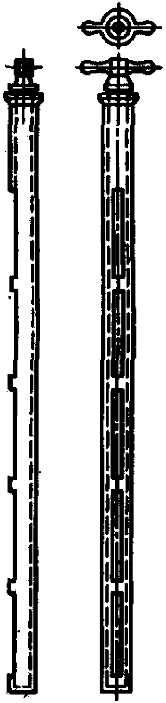

Черт. 3

Клапанная трубка

Черт. 4

Желобчатая трубка

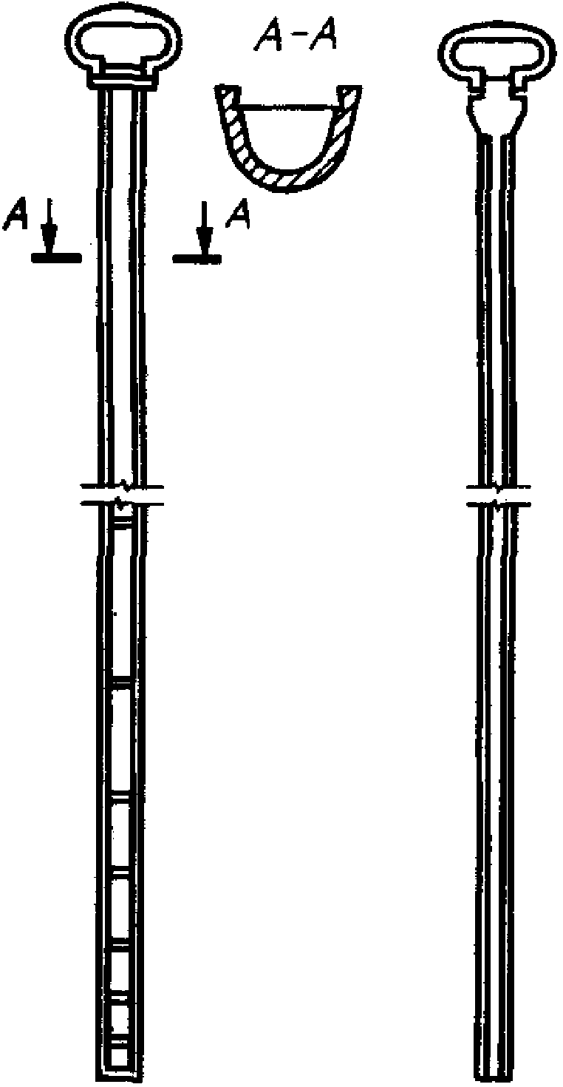

Черт. 5

Щуп с поршнем

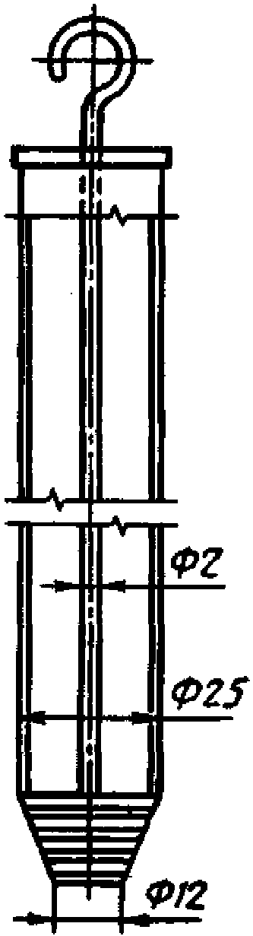

Черт. 6

Бутылка в металлическом каркасе

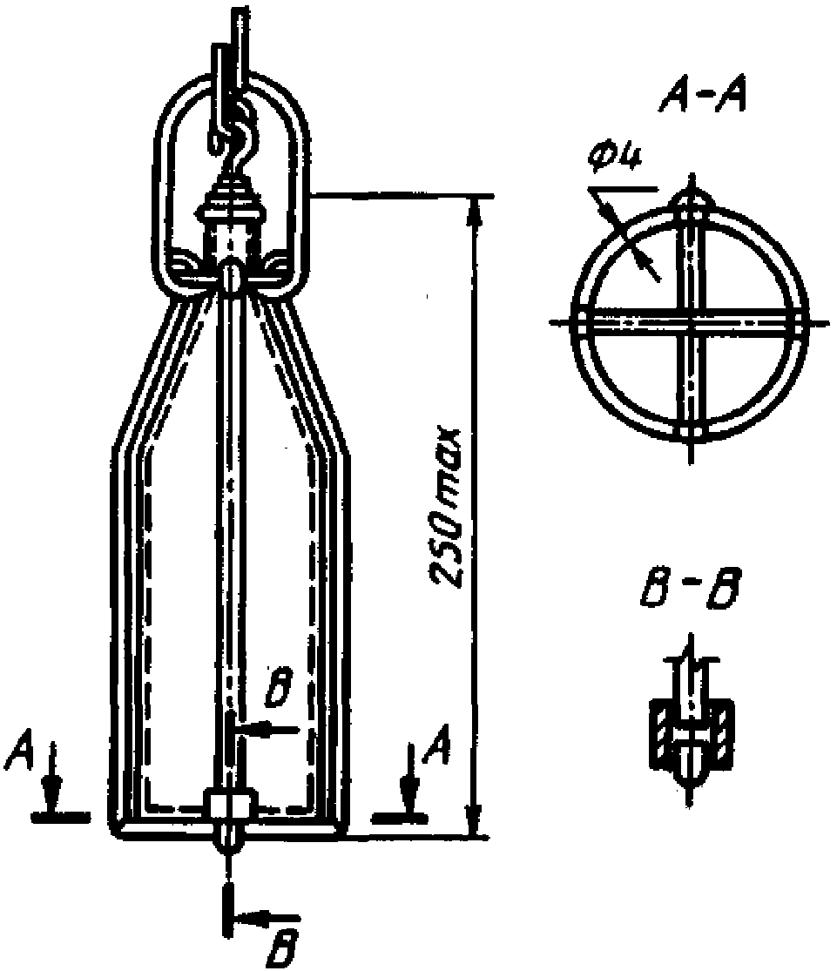

Черт. 7

Пробоотборники порошкообразных и гранулированных пестицидов

Совки

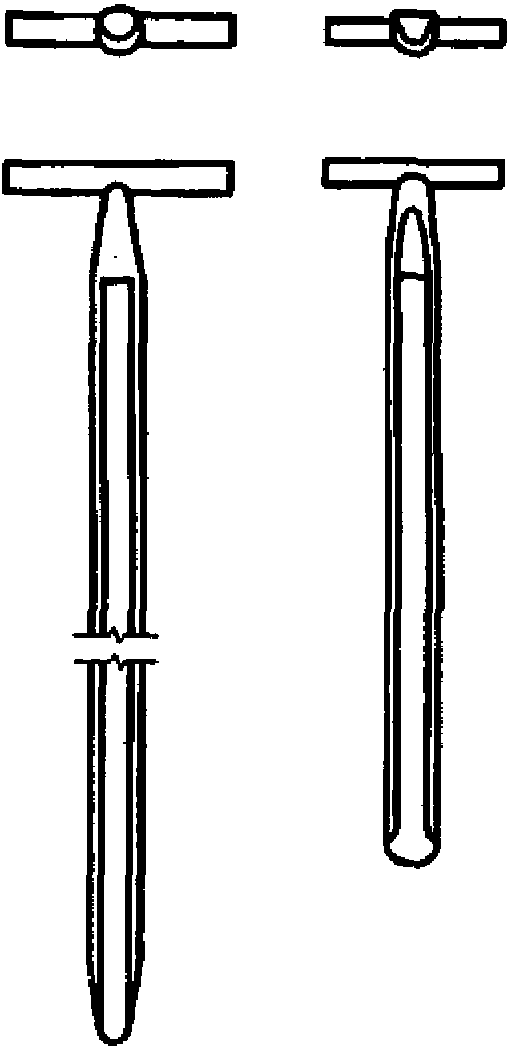

Черт. 8

Щуп с затвором

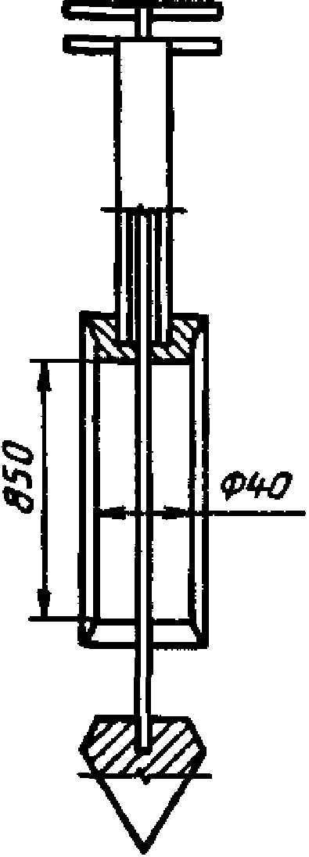

Черт. 9

Щуп с продольной щелью и поворотным устройством

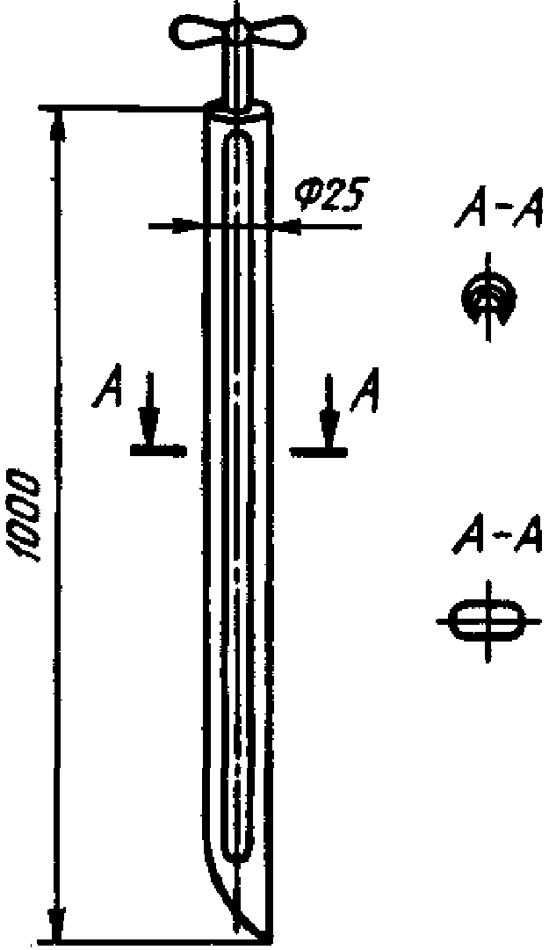

Черт. 10

Щуп с продольными боковыми отверстиями
и поворотным устройством

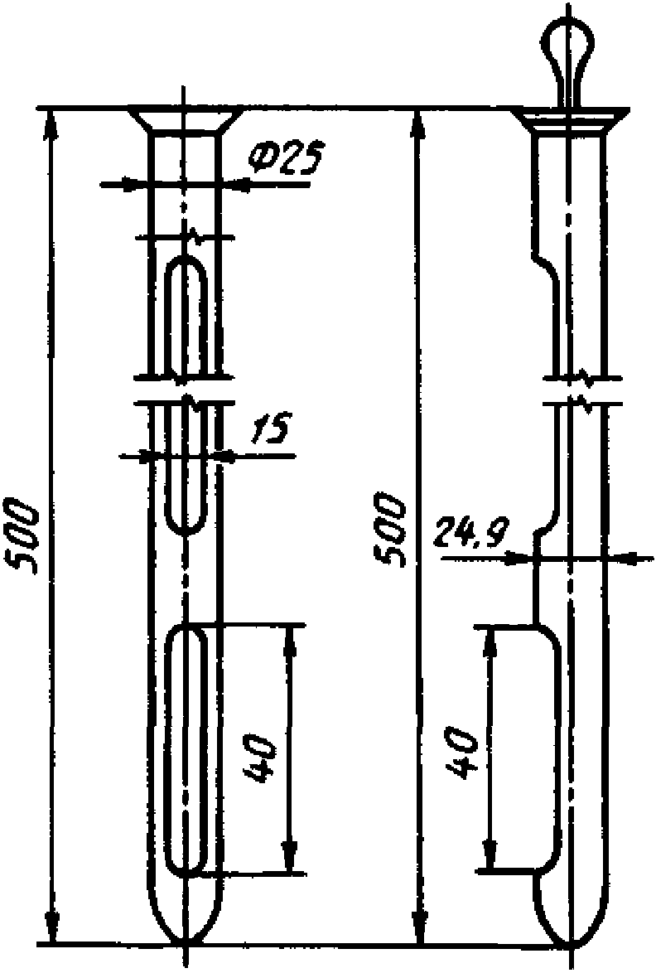

Черт. 11

Пробоотборники пастообразных пестицидов

Щуп с продольным вырезом

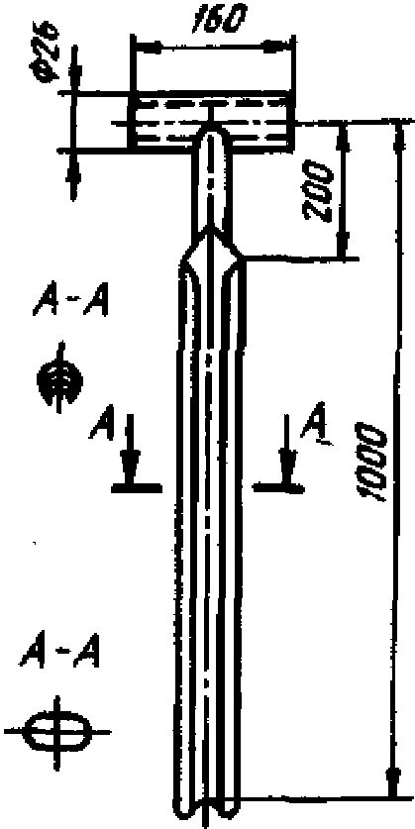

Черт. 12

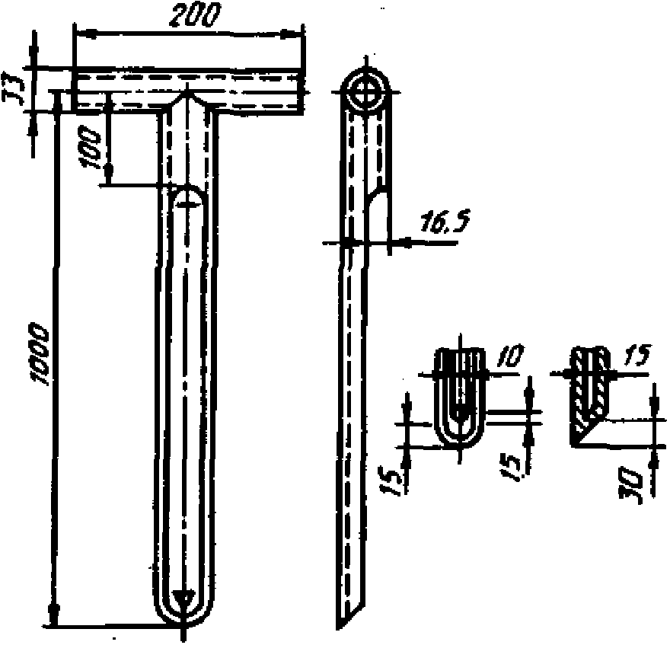

Черт. 13

Винтообразный щуп

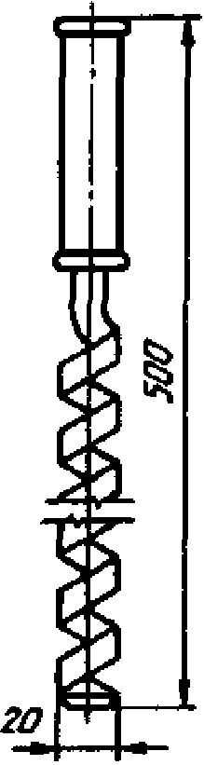

Черт. 14

Пробоотборник пестицидов в виде плавов

Щуп-сверло

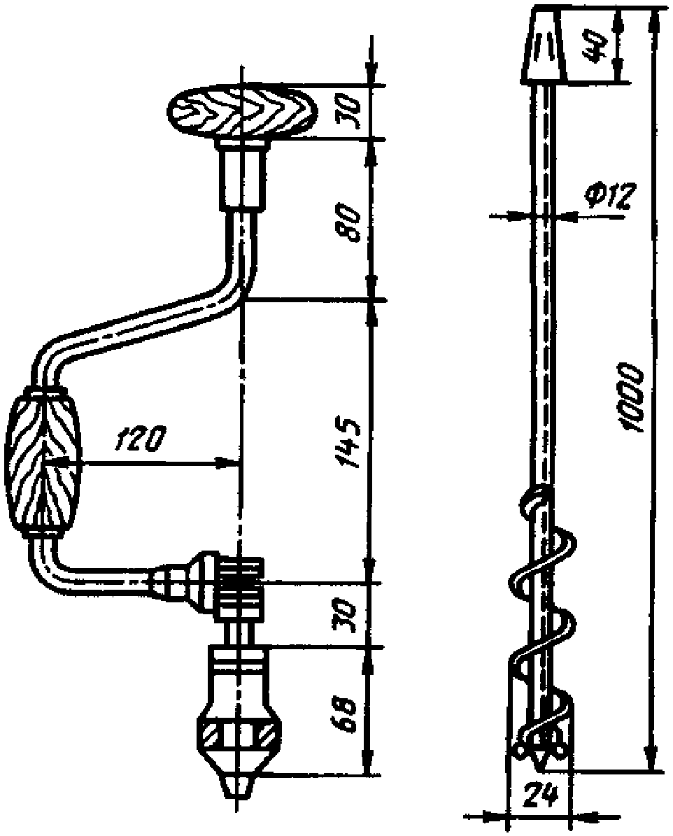

Черт. 15

(Измененная редакция, Изм. N 1).

Приложение 2
Справочное

ПЕРЕЧЕНЬ
СТАНДАРТОВ НА ТАРУ И ВСПОМОГАТЕЛЬНЫЕ МАТЕРИАЛЫ

ГОСТ 15860-84 | Баллоны стальные сварные для сжиженных углеводородных газов на давление до 1,6 МПа. Технические условия
ГОСТ 6128-81 | Банки металлические для химических продуктов. Технические условия
ГОСТ 17065-94 | Барабаны картонные навивные. Технические условия
ГОСТ 5044-79 | Барабаны стальные тонкостенные для химических продуктов. Технические условия
Ссылка исключена с 1 июля 2006 года. - Изменение N 2, введенное в действие Приказом Ростехрегулирования от 18.10.2005 N 248-ст.
ГОСТ 6247-79 | Бочки стальные сварные с обручами катания на корпусе. Технические условия
ГОСТ 13950-91 | Бочки стальные сварные и закатные с гофрами на корпусе. Технические условия
ГОСТ 21029-75 | Бочки алюминиевые для химических продуктов. Технические условия
ГОСТ 26155-84 | Бочки из коррозионно-стойкой стали. Технические условия
ГОСТ 17366-80 | Бочки стальные сварные толстостенные для химических продуктов. Технические условия
ГОСТ 5105-82 | Канистры стальные для горючего и масел. Технические условия
ГОСТ 5799-78 | Фляги для лакокрасочных материалов. Технические условия
ГОСТ 2226-88 | Мешки бумажные. Технические условия
ГОСТ 13841-95 | Ящики из гофрированного картона для химической продукции. Технические условия
ГОСТ 18573-86 | Ящики деревянные для продукции химической промышленности. Технические условия
ГОСТ 19667-74 | Контейнер специализированный групповой массой брутто 5,0 т для штучных грузов
ГОСТ 19668-74 | Контейнер специализированный групповой массой брутто 5 (7) т для сыпучих грузов
ГОСТ 22225-76 | Контейнеры универсальные массой брутто 0,625 и 1,25 т. Технические условия
ГОСТ 24597-81 | Пакеты тарно-штучных грузов. Основные параметры и размеры
ГОСТ 26663-85 | Пакеты транспортные. Формирование с применением средств пакетирования. Общие технические требования
ГОСТ 21650-76 | Средства скрепления тарно-штучных грузов в транспортных пакетах. Общие требования
ГОСТ 9557-87 | Поддон плоский деревянный размером 800 х 1200 мм. Технические условия
ГОСТ 26381-84 | Поддоны плоские одноразового использования. Общие технические условия
ГОСТ 9570-84 | Поддоны ящичные и стоечные. Общие технические условия
ГОСТ 10354-82 | Пленка полиэтиленовая. Технические условия
ГОСТ 16272-79 | Пленка поливинилхлоридная пластифицированная техническая. Технические условия
ГОСТ 7730-89 | Пленка целлюлозная. Технические условия
ГОСТ 5244-79 | Стружка древесная. Технические условия
ГОСТ 12.1.004-91 | ССБТ. Пожарная безопасность. Общие требования
(ссылка введена Изменением N 2, введенным в действие Приказом Ростехрегулирования от 18.10.2005 N 248-ст)
ГОСТ 9078-84 | Поддоны плоские. Общие технические условия
(ссылка введена Изменением N 2, введенным в действие Приказом Ростехрегулирования от 18.10.2005 N 248-ст)
ГОСТ 12303-80 | Пачки из картона, бумаги и комбинированных материалов. Общие технические условия
(ссылка введена Изменением N 2, введенным в действие Приказом Ростехрегулирования от 18.10.2005 N 248-ст)
ГОСТ 17339-79 | Пачки складные для сыпучих товаров бытовой химии. Технические условия
(ссылка введена Изменением N 2, введенным в действие Приказом Ростехрегулирования от 18.10.2005 N 248-ст)
ГОСТ 18251-87 | Лента клеевая на бумажной основе. Технические условия
(ссылка введена Изменением N 2, введенным в действие Приказом Ростехрегулирования от 18.10.2005 N 248-ст)
ГОСТ 25776-83 | Продукция штучная и в потребительской таре. Упаковка групповая в термоусадочную пленку
(ссылка введена Изменением N 2, введенным в действие Приказом Ростехрегулирования от 18.10.2005 N 248-ст)
ГОСТ 26319-84 | Грузы опасные. Упаковка
(ссылка введена Изменением N 2, введенным в действие Приказом Ростехрегулирования от 18.10.2005 N 248-ст)

(Измененная редакция, Изм. N 1).

